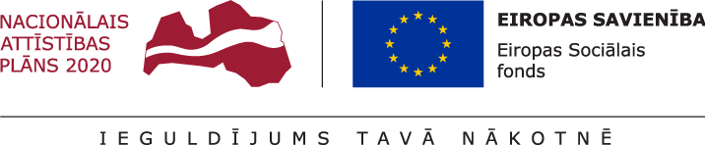

PROJEKTS
“DEINSTITUCIONALIZĀCIJAS PASĀKUMU ĪSTENOŠANA LATGALES REĢIONĀ”

SOCIĀLĀS REHABILITĀCIJAS PAKALPOJUMI BĒRNIEM AR FUNKCIONĀLIEM TRAUCĒJUMIEM

Saskaņā ar MK Noteikumiem Nr. 313 Darbības programmas "Izaugsme un nodarbinātība" 9.2.2. specifiskā atbalsta mērķa "Palielināt kvalitatīvu institucionālai aprūpei alternatīvu sociālo pakalpojumu dzīvesvietā un ģimeniskai videi pietuvinātu pakalpojumu pieejamību personām ar invaliditāti un bērniem" 9.2.2.1. pasākuma "Deinstitucionalizācija" īstenošanas noteikumiem

Pakalpojuma nosaukums | Sociālās rehabilitācijas pakalpojums
Pakalpojuma saņēmēja mērķa grupa | Bērni ar funkcionāliem traucējumiem, kuriem ir noteikta invaliditāte un kuri dzīvo ģimenēs, un viņu likumiskie pārstāvji vai audžuģimenes
Kas organizē pakalpojumu | Pašvaldības sociālais dienests
Kas var sniegt pakalpojumu | Sociālo pakalpojumu sniedzēju reģistrā reģistrētie pašvaldības izveidotie vai pašvaldības piesaistītie sociālo pakalpojumu sniedzēji vai ārstniecības personas un ārstniecības iestāžu reģistrā reģistrēti pakalpojumu sniedzēji atbilstoši atbalsta plāniem.  Minēto pakalpojumu nodrošināšanai bērna ar funkcionāliem traucējumiem likumiskais pārstāvis vai audžuģimene iesniegumā var norādīt vēlamo sociālās rehabilitācijas pakalpojuma sniedzēju.
Pakalpojumā bērniem ietilpst | Atbalsta plānā noteiktie pakalpojumi, bet ne vairāk kā 100 pakalpojuma sniegšanas reizes visā projekta īstenošanas laikā
Pakalpojumā bērnu ar funkcionāliem traucējumiem likumiskajiem pārstāvjiem vai audžuģimenēm ietilpst | - psihologa pakalpojumi,  - rehabilitologa pakalpojumi,  - fizioterapija,  - izglītojošās atbalsta grupas.  Ja ģimenē ir viens bērns ar funkcionāliem traucējumiem – likumiskajiem pārstāvjiem vai audžuģimenei ir tiesības saņemt 20 sociālās rehabilitācijas pakalpojuma saņemšanas reizes, ja ģimenē ir vairāki vienas ģimenes bērni ar funkcionāliem traucējumiem – likumiskajiem pārstāvjiem attiecīgi ir iespēja saņemt vairāk sociālas rehabilitācijas pakalpojumu reizes, proporcionāli reizinot maksimālo pakalpojumu reižu saņemšanas skaitu ar bērnu ar funkcionāliem traucējumiem skaitu.
Kad pašvaldība var uzsākt pakalpojuma nodrošināšanu | Pēc bērna izvērtēšanas un atbalsta plāna izstrādāšanas

